ДОДАТОК 2 - ЕКСПОРТ ВАЖКОЇ ЗБРОЇ
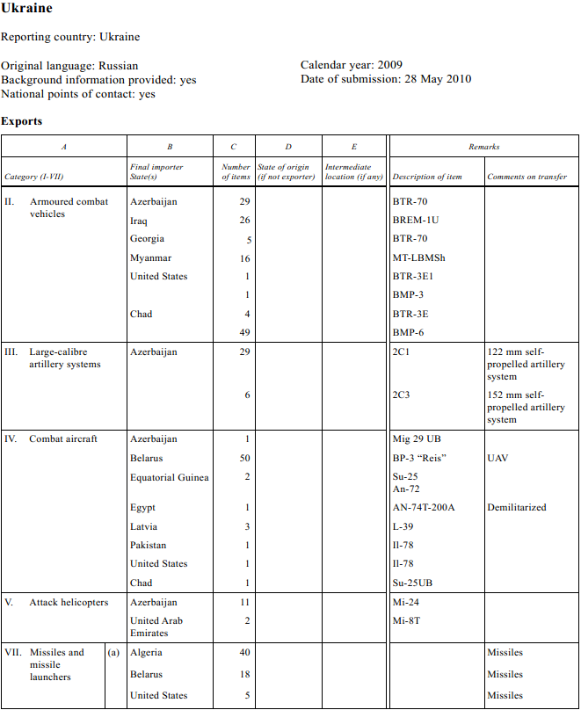
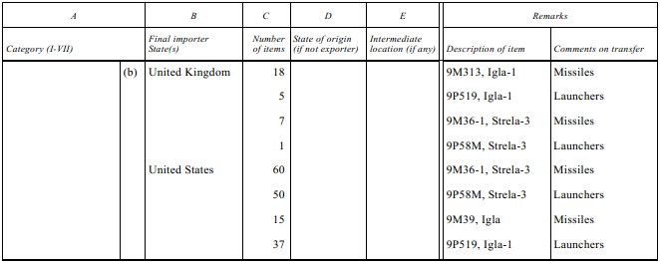

Calendar year: 2010
Date of submission: 23 June 2011